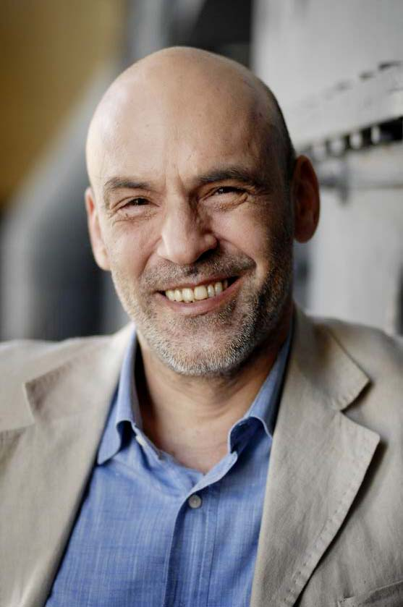

**9 febbraio 2025 – ore 21.00**

Sala Tramogge, Molini Marzoli, Via Molino, 2 - Busto Arsizio

incontro con gli autori

**GIORDANO BRUNO GUERRI**

*Gabriele d*’*Annunzio, la vita come opera d*’*arte*

**EVELINA DI DIO**

*«Non è mai tardi per andar più oltre».*

”*La nave*” *di Gabriele d'Annunzio*

Prenotazioni: [www.filosofarti.it/prenotazioni](http://www.filosofarti.it/prenotazioni)

*A cura dell’Assessorato alla Cultura del Comune di Busto Arsizio*